
Scenariusze zajęć zrealizowanych podczas podczas mobilności uczniów Prywatnej Lingwistycznej Szkoły Podstawowej w Częstochowie do Portugali w dniach 6-12.11.2022 w ramach projektu POWER „Zdrowe i szczęśliwe dzieci – uczymy i bawimy się razem” w szkole AEJD w Portugalii.
Wszystkie zajęcia były prowadzone w języku angielskim.

I. Scenariusz lekcji wychowania fizycznego
Temat lekcji: Zabawy ruchowe z piłkami
Cele lekcji/wiadomości/uczeń:
-poznaje zestaw zabaw z różnorodnymi piłkami
-umie współpracować z zespołem i dla zespołu, porozumiewać się w języku angielskim
-rozwija własną inwencję i kreatywność działania
-wie, że za pomocą najprostszych ćwiczeń można zachęcić innych do aktywności fizycznej
-rozumie, potrzebę asekuracji współćwiczącego i ma szacunek do jego wysiłku
-zapamiętuje proste układy gimnastyczne w zespołach
-przestrzega zasad „Fair play” w grach i zabawach
-potrafi przegrywać bez urazy
Umiejętności/uczeń:
-potrafi szybko wykonać ćwiczenia gimnastyczne z różnych pozycjipoczątkowych i końcowych na sygnał dźwiękowy
-umie podzielić się przyborami
-potrafi zaproponować własne rozwiązania i pomysły
-umie przyjąć role wyznaczone przez zespół
- potrafi rzucać i łapać piłkę w rytmie i tempie,
- potrafi kozłować piłką,
- kształtuje sprawność ogólną w czasie zabaw z piłką,
- potrafi dostosować wysiłek fizyczny do swoich możliwości organizmu.
Metody pracy: zabawowo – naśladowcza, grupow, w parach
Przybory: piłki, pachołki, szarfy dla drużyn
Przebieg lekcji
Faza przygotowawcza
Sprawy organizacyjno - porządkowe:
Zbiórka i powitanie, przedstawienie uczniów z Polski, sprawdzenie gotowości do zajęć, podanie tematu, przypomnienie zasad bezpieczeństwa na lekcji.
Przygotowanie organizmu do wysiłku – rozgrzewka: krążenia ramion, skłony, przysiady, trucht w miejscu, pajacyki.
Część główna lekcji:
a) Podział grupy na dwa zespoły, w których skład wchodzą uczniowie portugalscy i polscy. Drużyny ustawione są w dwóch rzędach.
Przybory: 2 duże piłki gumowe.
Forma: wyścigi rzędów.
Zabawa „Skaczące kangurki”. Skoki ucznia siedzącego na piłce.
Zabawa ”Toczenie piłek”. Toczenie piłek jednorącz po podłodze.
Podział grupy na dwie drużyny.
b) Zabawa „Podaj i złap”.
Przybory: 6 dużych piłek.
Forma: gra drużynowa
Drużyny stoją po przeciwnych stronach boiska. Zadanie polega na przerzuceniu jak największej ilości piłek na stronę przeciwnika w określonym czasie (30 sekund). Ta drużyna, która pozbyła się najwięcej piłek ze swojego boiska zdobywa punkt. Grę można kontynuować do 5 punktów.
c) Podział grupy na zespoły.
Podział grupy na dwa zespoły. Gra zespołowa w siatkówkę. Drużyny składają się z polskich i portugalskich uczniów.
Część końcowa.
Wspólny taniec, uczniowie portugalscy uczą uczniów polskich.
Ćwiczenia oddechowe.
Zbiórka, podsumowanie lekcji, wyróżnienie najlepiej ćwiczących.
Sportowe pożegnanie przez uczniów portugalskich, wspólna piosenka i wznoszenie okrzyków sportowych.

II. Scenariusz lekcji biologii
Temat lekcji: Co to znaczy zdrowo się odżywiać?
Cele lekcji/wiadomości/uczeń:
- wie, co to jest dieta śródziemnomorska i piramida żywieniowa
- wie, ile porcji grup produktów spożywczych powinien spożywać w ciągu dnia
- umie ułożyć przykładowe menu na podstawie podziału racji pokarmowej
- umie wymienić, ile porcji należy spożywać w ciągu dnia z każdej grupy żywności
- potrafi skomponować posiłek z odpowiedniej ilości produktów z każdej grupie
- wie, dlaczego nie należy podjadać między posiłkami
Metody pracy: indywidualna, w grupach, w parach.
Pomoce i materiały: prezentacje multimedialne przygotowane przez uczniów portugalskich, plansze z piramidą żywieniową w formie koła, puste plansze z piramidą żywieniową
Przebieg lekcji
Faza przygotowawcza
Powitanie przez uczniów portugalskich. Uczniowie z Polski przedstawiają się, mówią o tym, jak na się odżywiają na co dzień i jakie aktywności fizyczne wykonują. Opowiadają, jakie potrawy są w ich codziennym jadłospisie i co jada się zazwyczaj w Polsce.
Część główna lekcji:
a) uczniowie portugalscy prezentują piramidę żywieniową, jej produkty i zasady układania jadłospisu. Wyjaśniają znaczenie terminu „dieta śródziemnomorska” i opowiadają o swoim codziennym menu
b) uczniowie łączą się w grupy złożone z polskich i portugalskich uczniów, a następnie na pustej piramidzie żywieniowej układają optymalny dla swojego wieku zestaw posiłków
c) prezentacja piramid. Uczniowie uzasadniają swoje wybory, potrafią wskazać, jakie produkty powinny zostać wykluczone z codziennej diety
Część końcowa.
Prezentacja wszystkich prac, podsumowanie nauczyciela biologii. Pożegnanie, wręczenie prezentów z Polski.

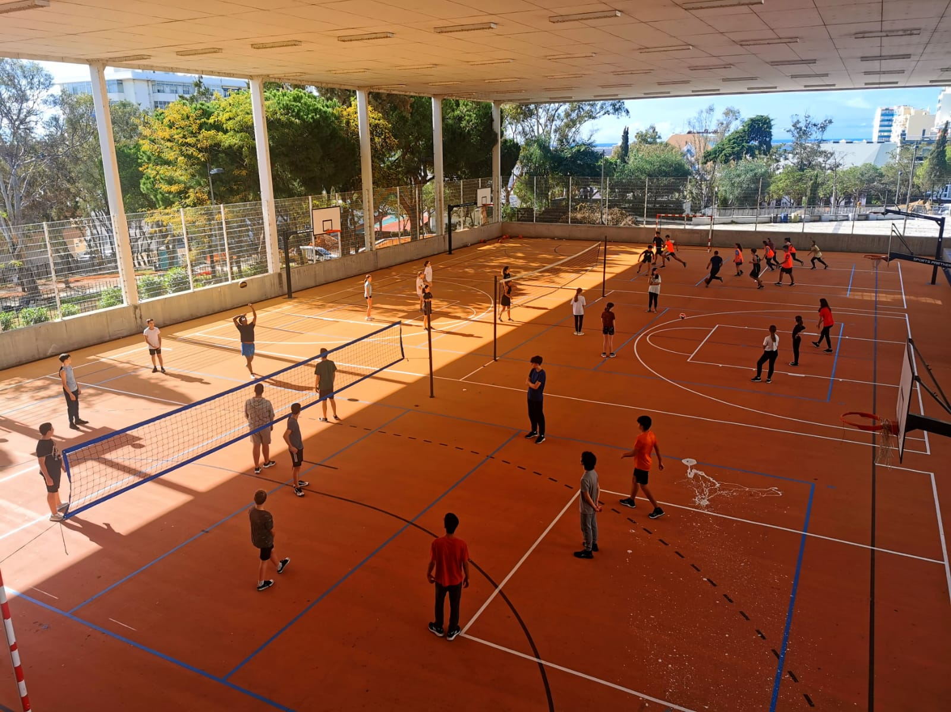
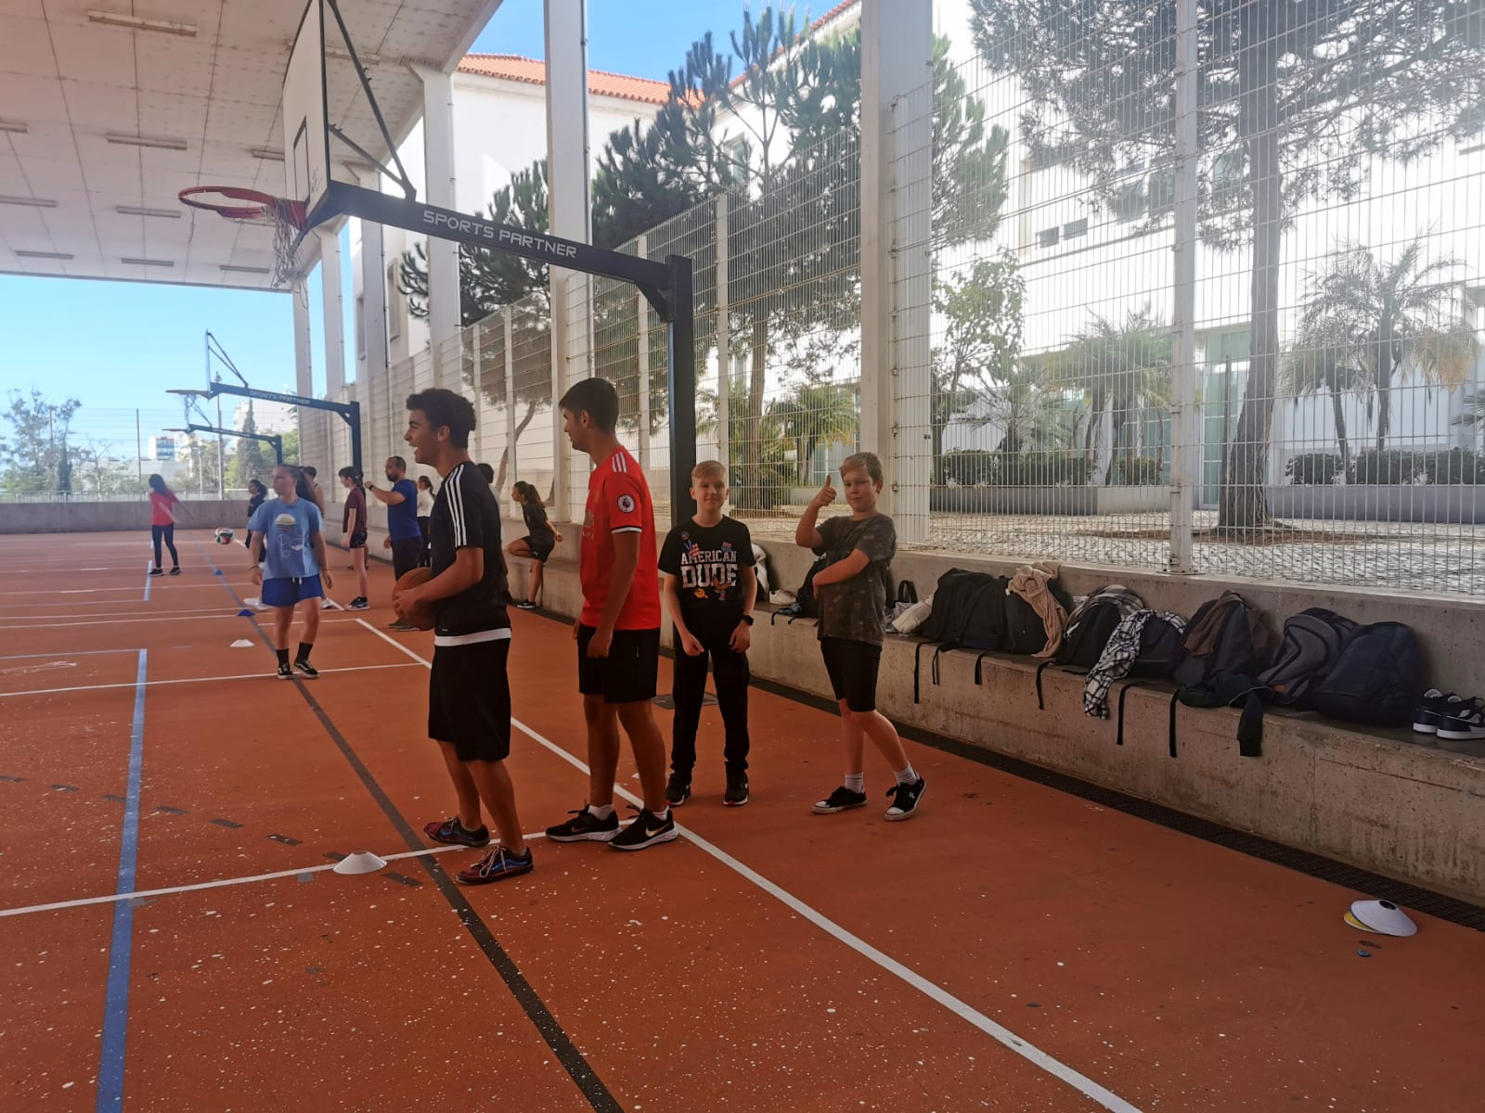

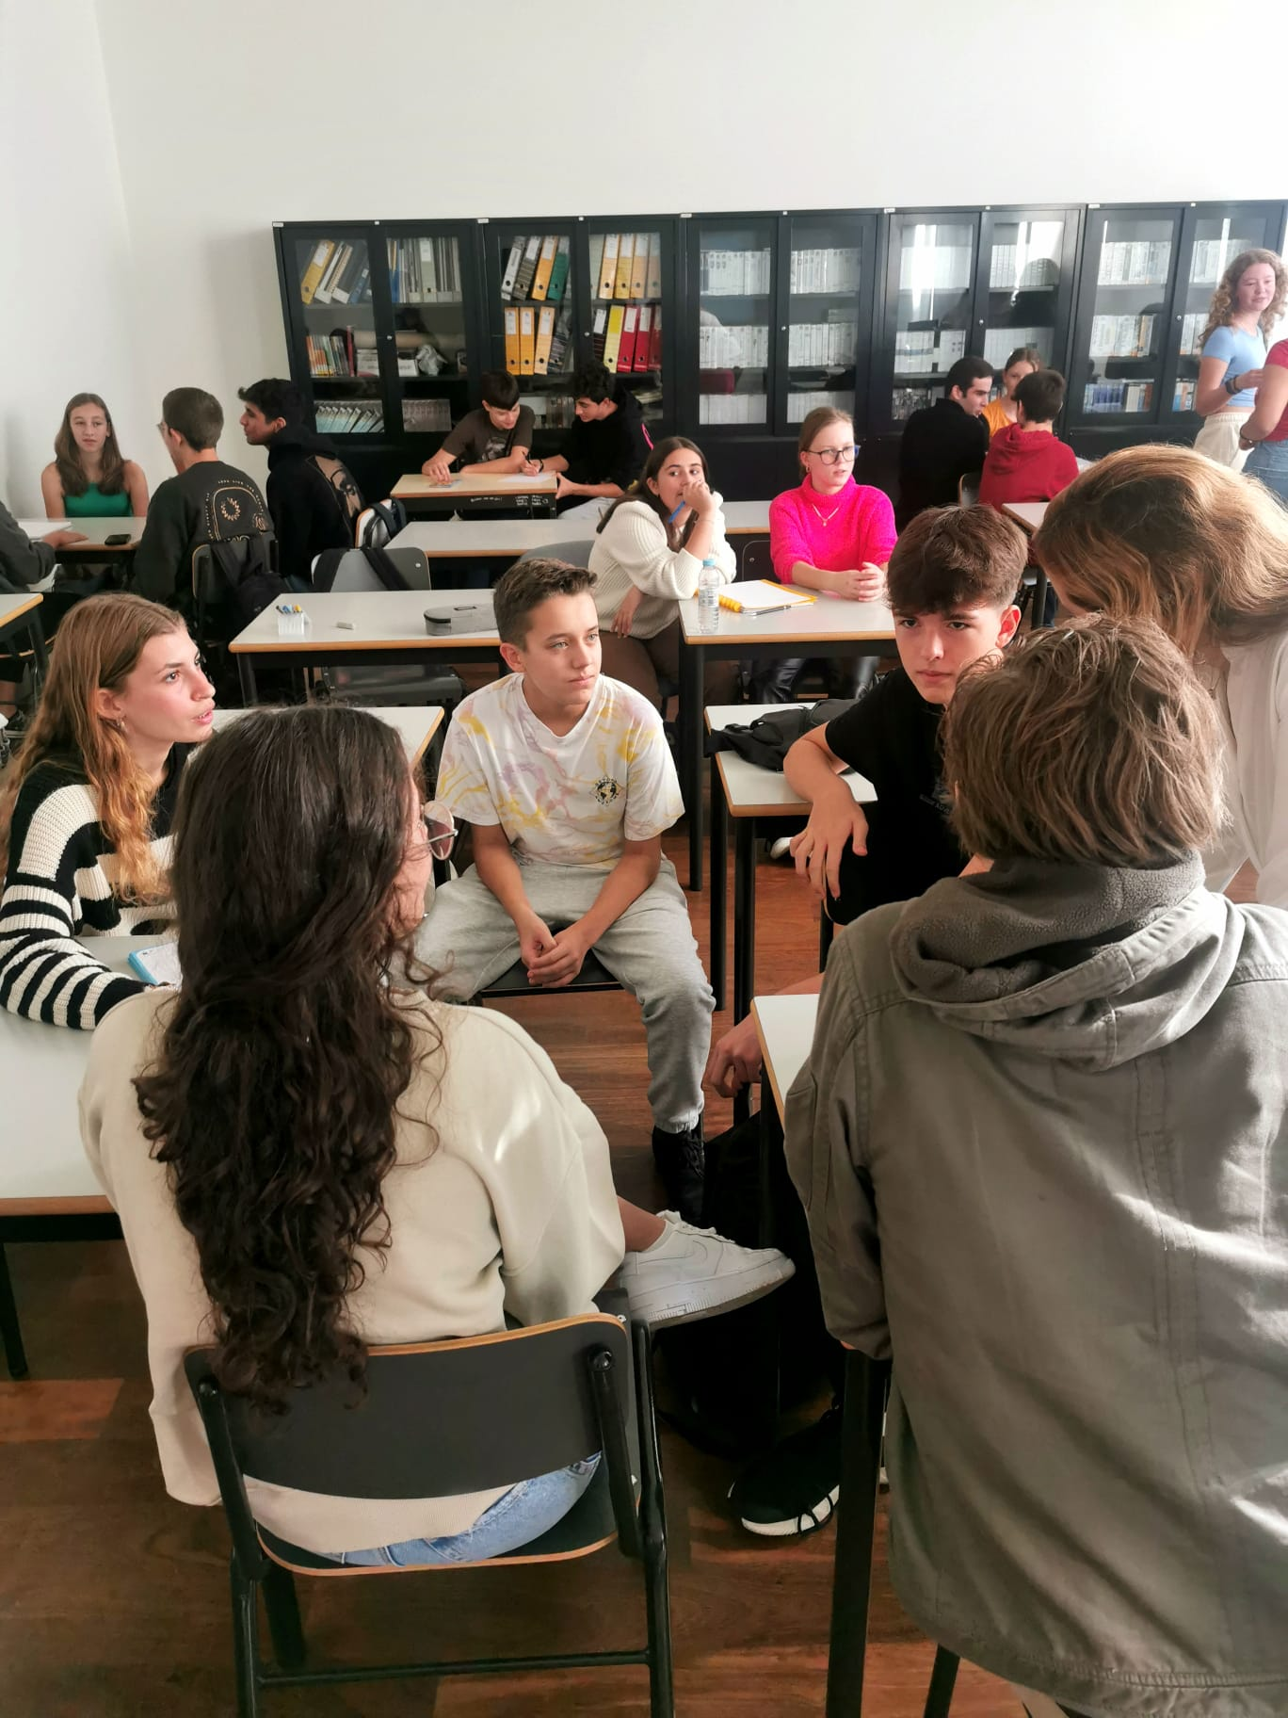
Zdjęcia zrobione podczas zajęć w AEJD Faro.

